Публичный отчет МОУ «Коркатовский лицей»

за 2011 -2012 учебный год.

Общая характеристика учреждения
МОУ «Коркатовский лицей» является муниципальным общеобразовательным учреждением.
Учредитель:
Администрация МО «Моркинский муниципальный район».

Анализ учебно-воспитательного процесса
Работа педагогического коллектива направлена на дальнейшее совершенствование учебно-воспитательного процесса, на качественное повышение конечных результатов в образовании обучающихся.
Педагогические проблемы:
- Дифференциация обучения обучающихся сельского лицея.
- Использование ИКТ- технологии в учебно-воспитательном процессе.
- Духовно-нравственное развитие личности школьника.
Произошел определенный спад в качестве знаний:
Повысился уровень требовательности со стороны учителей и не все ученики во всех классах имеют повышенную мотивацию к учебе, это работа на новый учебный год: более половины обучающихся должны учиться на «4» и «5»!
Педагогическому коллективу лицея необходимо продолжить работу по росту качества знаний обучающихся.
Рейтинг классов по качеству образования
Рейтинг | Класс | Качество знаний (%)
1. Классы с хорошими результатами в учёбе
I | 11а (б/х) | 100
II | 5б | 67
III | 9 а(б/х) | 66,7
4 | 10 а(б/х) | 64,3
5 | 11б(ф/м) | 63,6
6 | 10б (б/х) | 61,1
7 | 9 в(ф/м) | 59,1
8 | 9 б(б/х) | 54,6
9 | 10в (ф/м) | 53,0
10 | 3 | 50,0
11 | 6 | 50,0
2. Классы, имеющие качество знаний ниже, чем по лицею (49,0%)
1 | 11г | 5,9
2 | 9г | 20,0
3 | 11в | 28,6
4 | 10г | 29,4
5 | 7б | 33,0

Выводы и рекомендации:
- Во всех классах, всем учителям предметникам шире внедрять современные образовательные технологии.
- Не все классные руководители ответственно, творчески работают с классными коллективами, недостаточно используют в образовании обучающихся возможности родителей.
- Необходимо усилить роль психолога, социального педагога в работе с классными коллективами.
- Усилить индивидуальную работу с обучающимися в урочное и внеурочное время.
- В классах, где показатель «качество знаний» ниже чем общешкольный, классным руководителям, учителям, психологу необходимо проанализировать ситуацию и составить реальный план работы по улучшению ситуации в классе.
Выводы и рекомендации:
- Произошёл определенный рост качества знаний обучающихся, в целом за последние годы наблюдается положительная динамика. Усилилась требовательность учителей, оценка знаний обучающихся становится более объективной.
- Более качественные знания показывают обучающиеся биолого-химического, физико-математического лицейских классов; учителям, работающим в архитектурно-строительном, англо-марийском лицейских классах, необходимо улучшить качество уроков; в целом систему работы в этих классах, особенно это касается индивидуальной работы с обучающимися, содружества с преподавателями вузов республики.
- В биолого-химических лицейских классах высока результативность обучающихся в олимпиадах, конкурсах республиканского уровня.
Учителя профильных предметов Васильева В. М., биология; Новикова Р. А., химия на высоком уровне наладили научно-исследовательскую, проектную деятельность обучающихся, что не сделано на хорошем уровне в физико-математических лицейских классах. Здесь имеется большой резерв для развития обучающихся, подготовки выпускников к успешной учебе в вузах.
В 2012 году 11 классов окончили 74 обучающихся, все допущены к ЕГЭ.
Из 74 выпускника, получивших аттестат, 4 получили золотые и 3 серебряные медали, 2 получили Похвальные грамоты «За успехи в изучении отдельных предметов».
1) Поступление выпускников в вузы.
2) Число медалистов (%) к числу выпускников:
Педагогический коллектив в лучшую сторону реализовал сопровождение претендентов на медаль, и поэтому показатель повысился.
3) Качество знаний обучающихся по ступеням составляет:

- В 5-9 классах происходит потеря обучающихся на «4» и «5», т.е. «хорошистов»; учителям, психологу необходимо разобраться, почему падает мотивация к учению в средних классах, и решить проблему.
- В 10-11 классах понижается качество знаний, обучающиеся менее ответственно относятся к учению, не серьезно готовятся к ЕГЭ и выбору профессии, т.е. у большинства выпускников сильная мотивация
По вопросам обучения хорошо сработали следующие классные руководители:
- 11 а, б/х – Александрова Н.А.
- 5 б – Тимофеева О.В.
- 9а, б/х – Новикова Р.А.
I. Рейтинговый график качества знаний в биолого-химических лицейских классах:
Средний балл 69,3%
II. Рейтинговый график качества знаний в физико-математических лицейских классах:

Средний балл 58,6%

III. Рейтинговый график знаний в англо-марийском лицейском классе:
III. Рейтинговый график знаний в архитектурно-строительном лицейском классе:

Результаты ЕГЭ-2011
№ п/п | Предметы | Учебные годы
№ п/п | Предметы | 2009-2010 | 2010-2011 | 2011-2012 | К пред.году
Обязательные предметы
1. | Русский язык | 63,88 | 65,77 | 65,6 | -0,2
2. | Математика | 50,67 | 51,24 | 50,64 | -0,6
Предметы по выбору
1. | Биология | 78,66 | 74,6 | 72,5 | -2,1
2. | Химия | 80,45 | 89,23 | 80,3 | -8,9
3. | Физика | 55,0 | 58,46 | 47,4 | -11,06
4. | Русская литература | 52,0 | 59,29 | 63,7 | +4,41
5. | Обществознание | 71,5 | 61,77 | 60,6 | -1,17
6. | История | 64,0 | 55,7 | 67,0 | +11,3
7. | Английский язык | - | 41,5 | 45,2 | +3,7

ЕГЭ в профильных классах по профильным предметам (в %)
за 2011- 2012 уч.год
- 11 а(б/х) класс:
1.биология 75,3
2.химия 81,6 Средний балл 76,5%
3.русский язык 72,6
- 11 б(ф/м) класс:
1.математика 55,7
2.физика 53,5 Средний балл 58,8%
3.русский язык 67,2
- 11 в(филологический)класс
1.русский язык 64,4
2.русская литература 63,7 Средний балл 57,8%
3.английский язык 45,2
4. 11 г(архитектурно-строительный) класс
1.математика 43,3
2.русский язык 57,0 Средний балл 45,44%
3.физика 36,0
5. Средний балл ЕГЭ в профильных классах по профильным предметам
На очень высоком уровне выпускники 11а, 11б (б/х) класса сдали химию. Учитель: Новикова Р. А., учитель химии высшей категории. Средний балл ЕГЭ по химии 81,6.
1.Одна выпускница набрала на ЕГЭ по химии 100 баллов:
Сергеева Юлия
2. Всего более 80 баллов на ЕГЭ набрали на:
- биолого-химическом классе:
1) химия - 11
2) биология – 6
3) русский язык – 4
- физико-математическом классе;
1)физика-2
2)математика-1
3)русский язык-3

Выводы и рекомендации:
I. Обязательные предметы. Учителя русского языка и математики, работающие в выпускных классах, провели очень большую работу по подготовке к ЕГЭ, но так как выпускников много (74).
По русскому языку за 2 года наблюдается рост среднего балла, небольшой рост есть и по математике. Учителям математики работать над качественной подготовкой выпускников к ЕГЭ и выходить на средний балл ЕГЭ на 55-58 баллов, для этого надо улучшить всю систему математической подготовки обучающихся: как на уроке, так и во внеурочное время; шире внедрять современные образовательные технологии.

Лучшие результаты ЕГЭ:
Русский язык
- Идрисова Ф. К. – 72, 6 (11а)

Худшие результаты
Русский язык
- Васильева Э. Г. – 57,0 (11г)

Всем учителям предметникам, классным руководителям самым серьёзным образом готовить обучающихся 10-11 классов к ЕГЭ – главному серьезному испытанию выпускников в их жизни.

II. Важнейшим условием повышения качества образования является систематический контроль результатов обучения, осуществление его мониторинга и диагностики. Администрации лицея данный вопрос держать на постоянном контроле.

Результаты ГИА-9 по новой форме в 2011-2012 уч.году
В 4-х девятых классах обучалось 70 выпускников, все они были допущены к выпускным экзаменам.
Результаты переводных экзаменов в 9 классах по учителям
№ п/п | Предмет | Учитель |  | Класс | Средний балл | Кач-во знаний | Успеваемость
I. Математика
1 | Математика | Николаева А.Ю. |  | 9а | 3,9 | 50 | 100
 |  | Николаева А.Ю. |  | 9б | 3,8 | 64,0 | 90,1
 |  | Максимова Г.А. |  | 9в | 3,9 | 64,0 | 100
 |  | Вальман Л.А. |  | 9г | 3,3 | 28,0 | 84
 | Итого | Сдавали:70 |  |  | 3,7 | 48,7 | 92,8
II. Русский язык
2. | Русский язык |  | Ямбулатова Н.В. | 9а | 4,8 | 100 | 100
 |  |  | Ямбулатова Н.В. | 9б | 4,7 | 100 | 100
 |  |  | Николаева Л.З. | 9в | 4,7 | 100 | 100
 |  |  | Николаева Л.З. | 9г | 4,3 | 96,0 | 100
 | Итого |  | Сдавали:70 |  | 4,6 | 95,0 | 100
III. Предметы по выбору
3 | История |  | Кошкин Н.В. | 9в(1) | 2,0 | - | -
4 | Физика |  | Анисимов В.Н. | 9в(15) | 3,7 | 60,0 | 93,0
5 | Химия |  | Новикова Р.А. | 9а,б(23) | 4,8 | 91,3 | 100
6 | Обществознание |  | Кошкин Н.В. | 9в(1) | 4,0 | 100 | 100
7 | География |  | Калашникова Т.А. | 9в(1) | 5,0 | 100 | 100
8 | Химия |  | Егорова С.Ю. | 9в(1) | 4,0 | 100 | 100

Выводы и предложения:
- Необходима более тщательная подготовка всех 9-классников к ГИА-9 по новой форме, так как экзамены по традиционной форме могут отменить.
- Всем учителям работать по формированию более ответственного отношения 9-классников к ГИА.
- Хорошо сдали 9-е классы химию (по новой форме). Учитель: Новикова Р. А.
Итоги переводной аттестации в 10-х классах
№ п/п | Предмет | Сда-вали | 5 | 4 | 3 | 2 | Кач-во знаний
10 «а» класс(б/х)
1. | Русский язык | 14 | 3 | 11 | - | - | 100
2. | Биология | 14 | 5 | 8 | 1 | - | 93,0
3. | Химия | 14 | 5 | 8 | 1 | - | 93,0
10 «б» класс(б/х)
1. | Русский язык | 18 | 4 | 11 | 3 | - | 84,0
2. | Биология | 18 | 5 | 9 | 4 | - | 78,0
3. | Химия | 18 | 4 | 9 | 5 | - | 73,0
10 «в» класс(ф/м)
1. | Русский язык | 17 | - | 12 | 5 | - | 71,0
2. | Алгебра | 17 | 6 | 9 | 2 | - | 89,0
3. | физика | 17
10 «г» класс(филол/арх/диз)
1. | Русский язык | 17 | 3 | 10 | 4 | - | 77,0
2. | Алгебра | 17 | - | 1 | 16 | - | 5,9
3. | Физика
4. | Английский язык | 8 | 1 | 2 | 5 | - | 37,5

Выводы и рекомендации:
- В этом учебном году только на удовлетворительном уровне экзамены по профильным предметам, биохимические классы, так и физико-математические и 10 г.
- Учителям-предметникам, классным руководителям, психологу проводить усиленную работу с 10-классниками на успешность учебы, на серьезную подготовку к ЕГЭ.
- Более продуктивно должны быть организованы факультативные занятия, особое внимание обратить на специальные курсы по профильным предметам.

Общие выводы и рекомендации:
1. Всему педагогическому коллективу эффективно работать по улучшению результативности учебно-воспитательного процесса.
Как сработает коллектив, таковы и будут результаты лицея в образовании наших обучающихся. Работать по-современному, творчески!

Олимпиадное движение
Олимпиадному движению педагогический коллектив уделял и уделяет большое внимание.
На школьном этапе олимпиады все обучающиеся лицея принимают самое активное участие. В этом году участвовало более 2400 обучающихся. Ежегодно обучающиеся лицея в районе занимают I командное место среди ОУ района, так было и в этом учебном году.

Призеры муниципального ( районного) этапа Всероссийской олимпиады школьников
№ п/п | Предмет | 2009-10  уч. год | 2010-11  уч. год | 2011-2012 уч. год
1. | Химия | 10 | 7 | 7
2. | Биология | 8 | 7 | 10
3. | Экология | 5 | 5 | 4
4. | Русская литература | 3 | 3 | 3
5. | Русский язык | 4 | 6 | 4
6. | Математика | 6 | 3 | 0
7. | Физика | 5 | 3 | 2
8. | Информатика | 2 | 1 | 0
9. | История | 4 | 3 | 1
10. | Обществознание | 3 | 2 | 2
11. | Право |  | 1 | 2
12. | География | 3 | 2 | 3
13. | Английский язык | 1 | 0 | 2
14. | Родной язык | 7 | 3 | 1
15. | Астрономия | 1 | 1 | 1
16 | ОБЖ | 3 | 1 | 1
17 | Физическая культура | 4 | 3 | 6
18 | МХК | 2 | 1 | 0
19 | Технология |  | 0 | 0
20. | Родная литература | 2 | 0 | 0
ИТОГО: |  | 72 | 58 | 49

Обучающиеся хорошо выступили по биологии, право, географии, английский язык, родной язык, МХК.
Спад произошёл экологии, русскому языку, математике, физике, информатике, истории.
Имея физико-математические лицейские классы по физике, математике, наши должны выступать лучше как на районном, так и на республиканском уровнях. Это же необходимо отметить и про марийский язык и марийскую литературу, английский язык, МХК.
К олимпиадам необходимо готовить детей, начиная с начала учебного года, для этого часов факультативов достаточно, просто необходимо желание, стремление учителя в работе с одаренными детьми.

Количество призовых мест на районной олимпиаде

В 2012-2013 учебном году в районе необходимо выступить лучше, чем в минувшем, по количеству победителей и призеров.
Мы участвуем в работе Республиканской экспериментальной площадки «Работа с одаренными детьми в условиях сельского лицея» и соответственно наши результаты должны быть гораздо лучше по всем олимпиадным предметам!

Количество призеров на Республиканской олимпиаде
Количество призеров III регионального(республиканского)этапа олимпиады школьников
Предмет | 2009-2010 | 2010-2011 | 2011-2012
Биология | 4 | 3 | 4
Химия | 2 | 1 | -
Экология | - | 1 | -
Астрономия | - | 1 | 1
Русский язык | - | - | 1
Родной язык | - | 1 | 1
Итого | 6 | 7 | 7

Призеров и победителей подготовили:
- Васильева В. М., биология призеров – 4;
- Смирнова Л.Н. русский язык призер-1
- Васильев В. Н.. астрономия, призер – 1.
- Иванова Н.В., родной язык, призер-1
Ежегодно Васильева В. М. добивается высоких результатов на республиканской олимпиаде.
В 2012 году она подготовила 4 призеров III этапа Всероссийской олимпиады школьников и 2 участников заключительного этапа. Её успехи можно объяснить разными причинами, одна из них – объективный отбор «олимпийцев» и очень тщательная их подготовка к выступлениям, и, конечно, талант учителя.
Хорошо в республике выступили и другие питомцы Васильевой В. М. (биология), Новиковой Р. А. (химия) и Некрасовой Е. А. (физическая культура), которые заняли 6-10 места, или вошли в «десятку» лучших.
В целом в республике команда лицея, выступила хорошо.

Выводы и предложения:
- Администрация, педагогический коллектив большое внимание уделяют олимпиадному движению.
- В 2012 году команда лицея хуже выступила на муниципальном этапе олимпиады: вместо 58 победителей и призеров 49, потеряли 8 призеров. Это по математике (-3), русскому языку (-2), истории (-2), физике, информатике.
Лучше выступили по биологии (+3), родному языку, английскому языку, географии, праву.
- Отлично выступили по химии, физкультуре, биологии.
- Большинству учителей необходимо усилить подготовку обучающихся к олимпиадам различного уровня. Улучшить индивидуальную работу с обучающимися .
В лицее эффективно работает республиканская экспериментальная площадка «Сопровождение одаренных детей в условиях сельского лицея», научным руководителем является Ф.Я.Хабибуллина, кандидат педагогических наук, доцент ФГБОУ ВПО «Марийский государственный университет», работа экспериментальной площадки рассчитана на 5 лет, до 2014 года.
15 февраля 2012 года в лицее состоялся республиканский семинар «Выявление, поддержка и сопровождение одаренных детей: проблемы и перспективы», в котором участвовали 125 работников системы образования из города Йошкар-Олы, Козьмодемъянска, Волжска, Моркинского, Звениговского, Волжского районов. В работе семинара приняи участие работники Министерства образования и науки РМЭ, Управления образования г.Йошкар-Ола.
В 2012 году выпущен сборник ученических проектов «Проектно-исследовательская деятельность в условиях сельского лицея », куда вошли научно- исследовательские работы обучающихся следующих учителей: Арганяковой Т.П., Васильевой В.М., Васильевой В.Н., Егоровой С.Ю., Ивановой Н.В., Калашниковой Т.А., Максимовой Г.А., Михайловой Г.С., Новиковой Р.А., Павлова В.А.
Сборник редактировала Ф.Я.Хабибуллина.

Анализ воспитательной работы.
В школе сложилась система внеурочной воспитательной работы, в которой большое место отводится традиционным мероприятиям, таким как:
* праздник первого звонка;
* День учителя;
* Осенний бал;
* новогодние утренники, КВН, дискотеки;
* предметные недели;
* встречи с ветеранами Великой Отечественной войны и уроки мужества, посвященные Дню Победы;
* праздник последнего звонка.
Основной целью внеурочной воспитательной работы школы является гармоничное развитие личности учащегося с учетом его возраста, интеллекта и интересов, а также выявление и раскрытие природных способностей каждого ученика. Для этого в школе работает система дополнительного образования.
Работу с учащимися проводят опытные педагоги дополнительного образования и учителя нашей школы, которые стремятся создать комфортные условия для интеллектуального и физического развития школьников, что особенно важно для лицейских классов, так как лицеисты проводят в стенах школы гораздо больше времени, чем учащиеся обычных классов.
Главными задачами внеурочной воспитательной работы этого учебного года были следующие:
- продолжение работы по программе «Зеленый мир», «Милосердие», «Игра – дело серьезное», ведение краеведческой работы по направлению «Летопись родных мест»;
- продолжение работы по изучению и сохранению здоровья учащихся, привитию навыков здорового образа жизни;
- создание условий для проявления и раскрытия творческих способностей всех участников учебно-воспитательного процесса;
- формирование развивающей нравственно и эмоционально благоприятной внутренней и внешней среды становления личности как ученика, так и учителя.
В данном учебном году внеурочная воспитательная работа проводилась в традиционных для нашей школы формах по следующим направлениям:
I. Нравственная культура и профилактика правонарушений:
- лекционно-предупредительная работа с правоохранительными органами по ознакомлению учащихся с изменениями в Уголовном кодексе РФ;
- беседы о правилах безопасности дорожного движения;
- создание педагогических ситуаций для постоянных упражнений учащихся в нравственных поступках во время бесед на классных часах;
- беседы о правилах поведения в общественных местах (проигрывание ситуаций);
- мероприятия, воспитывающие у школьников правильное отношение к окружающему миру, Человеку;
- работа с социально-неадаптированными подростками и их семьями.
II. Культура труда:
- изучение с учащимися НОТ на уроках и дома;
- проведение инструктажей по технике безопасности на уроке и при организации производительного труда, мероприятий во внеурочное время.
III. Физическая культура:
- организация работы спортивных секций и клубов по интересам;
- общеоздоровительная работа;
- проведение подвижных игр и «веселых стартов» для начальной школы и классов среднего звена;
- проведение внутришкольных спортивных мероприятий;
- проведение бесед по охране здоровья классными руководителями, врачами и другими лекторами;
- отслеживание состояния здоровья учащихся за время учебы в школе.
IV. Художественная культура:
- смотр художественного и эстетического оформления школы;
- проведение тематических классных часов по эстетике внешнего вида ученика, культуре поведения и речи;
- участие в конкурсах, олимпиадах, фестивалях, выставках детского творчества эстетического цикла на уровне района, республики;
- посещение музеев, выставок, концертов, театрализованных представлений.
V. Экономическая культура:
- организация постов бережливости;
- организация в летний период работы оздоровительного лагеря;
- профориентационные встречи с руководителями близлежащих хозяйств и работниками Коркатовской сельской администрации;
- отчет администрации школы перед учителями, учениками, родителями по планированию и расходованию спецсредств.
VI. Экологическая культура:
- проведение «Дней защиты от экологической опасности»;
- проведение «Дня Гражданской обороны»;
- участие в районных и республиканских конкурсах по экологическому направлению.
Учащиеся школы приняли активное участие в исследовательской работе «Край родной марийский» по направлению «Родословие».
Группа обучающихся под руководством Анисимова А.В., Анисимовой Л.И., Павлова В.А., Павловой Р.Р. приняла участие в районном конкурсе фотографий «Природа глазами детей», Павлов Вадим (Павлов В.А.) и Павлова Анастасия (Павлова Р.Р.) заняли первое место.
Традиционно успешно показывали свою способность к литературному и художественному творчеству учащиеся нашей школы. Так ученики 9 и классов Васильева Марина (Иванова Н.В.) и Александрова Христина (Смирнов В.Е.) стали первыми в районном конкурсе «Самырык тукым». Учителя русского языка и литературы Ямбулатова Н.В., Семёнова Г.Г, марийского языка и литературы Смирнов В.Е., Иванова Н.В., Тимофеева О.В., начальных классов Королёва Э.И. представили работы своих обучающихся на районный конкурс сочинений «Лес в творчестве юных», где сочинение Михайловой Алины (9 кл, Ямбулатова Н.В.) заняло 2, Федотовой Регины (8 кл.), Смоленцевой Милены (6 кл.), Ильиной Марии (5 кл.) - 2, Михайловой Аделины (6 кл.), Фёдоровой Натальи (5 кл., Смирнов В.Е.) – 3, Эчейкиной Екатерины – 1 (5 кл., Семёнова Г.Г.), Дементьевой Марии, Кушакова Сергея (4 кл., Королёва Э.И.) – 2, Зориной Ирины (11 кл., Иванова Н.В.), Сошиной Дианы – 1, Филипповой Татьяны, Майкиной Дарьи, Васильевой Анны – 3 места (Тимофеева О.В.). было отмечено дипломом третьей степени. Таким успехам учеников способствует и то, что в школе целенаправленно работает кружок «Юнкор», возглавляемый Ивановой Н.В. и Смирновым В.Е., установивший тесную связь с газетами «Ямде лий», «Морко мланде», «Марий Эл». Плодотворно работают по развитию артистических способностей и исполнительского мастерства детей учительница марийского языка и литературы Иванова Н.В., начальных классов Филиппова С.Г., Королёва Э.И., музыки Галимова Ф.Б. Филиппова Т. (Филиппова С.Г.) заняла 2 место на Казаковских чтениях, Дементьева Мария заняла 2 место на всех районных чтениях и 3 место в республиканских Колумбовских чтениях. Коганова Ирина заняла второе место в районном конкурсе исполнителей самодеятельной песни «Самырык тукым», ансамбль – третье на районных конкурсах пионерской песни и военной песни «Судьбы, опалённые войной» (Галимова Ф.Б.).
Успешно работают по привитию любви к родному краю, по умению изображать ее самобытность и красоту учителя ИЗО Павлов В.А., Павлова Р.Р. Раз в четверть по плану школы устраивались выставки ученических работ. Сергеева Галина, Васильева Виктория стали победителями конкурсов рисунков «Новогодний серпантин», «Помогите птицам зимой» (Павлов В.А.), Павлов Вадим (Павлова Р.Р.) и Антонова Екатерина (Сергеева Г.Н.) заняли третье место в конкурсе агитационной листовки «Помогите птицам зимой». Иванова Мира отмечена Дипломом II степени в Олимпиаде МарГТУ в номинации «Архитектурная графика». Павлов Вадим (6 кл.) (Павлова Р.Р.) и Кастиев Матвей (8 кл.) (Павлов В.А.) стали победителями республиканского конкурса «Дом моей мечты». Павлов Вадим (6 кл.) (Павлова Р.Р.) и Сергеева Галина отмечены дипломами победителей в республиканском конкурсе рисунков «Мир заповедной природы».
Большое внимание уделяется научно-исследовательской деятельности в биолого-химических лицейских классах. Обучающиеся принимают участие во всех мероприятиях, проводимых республиканским эколого-биологическим центром. Назмутдинова Диана награждена грамотой за высокие показатели, Константинова Алёна и Орлова Людмила отмечены Дипломом II cтепени в республиканском конкурсе юных исследователей окружающей среды «Человек. Природа. Творчество», 14 работ по биологии были представлены на VIII Республиканской научно-практической конференции «Александровские чтения» по биологии и экологии, 11 работ отмечены Дипломом на XIV НПК по особо охраняемым природным территориям (Васильева В.М). Обучающиеся лицея Орлова Людмила и Васильева Ольга приняли участие в Республиканском форуме «Виват, Франция!» по химии (Новикова Р.А.). Рыбакова Ксения (9 кл.) и Семелина Елена (10 кл.) (Новикова Р.А.), Кастиев Матвей (8 кл.) (Егорова С.Ю.) заняли 2 место по химии, Кушакова Надежда – 2 место по биологии в Красниковской олимпиаде. Лицей занял первое место в районе и республике в смотре-конкурсе экологической работы образовательных учреждений, Ахмедьянова Ляйсан (10 кл.) (Егорова С.Ю.) заняла первое место в республиканском конкурсе презентаций «Экология и здоровье».
В основе учебного и воспитательного процессов лежит единая цель - формирование личности, способной к творческому самовыражению, к активной жизненной позиции. Эта цель реализуется на учебных занятиях, во внеурочной деятельности классных коллективов и во внеурочных занятиях творческих групп дополнительного образования.
В школе созданы условия для внеурочной деятельности обучающихся и организации дополнительного образования посредством работы кружков, секций, клубов. Обучающиеся могут заниматься в 20 школьных, 3 кружках от «Центра детского творчества» и 2 секциях от МОУ ДОД «Моркинская ДЮСШ».
По работе в рамках экспериментальной площадки «Сопровождение одарённых детей в условиях сельского лицея» можно сделать вывод, что повысилась активность и результативность участия в различных конкурсах. Всего в течение учебного года зафиксировано 986 участий обучающихся лицея в конкурсах разных уровней, из их числа заняли 225 призовых мест (23% от участия): 139 в районе, 1 – в зоне, 74 – в Республике Марий Эл и 11 – в России.
Основной задачей профилактической работы являлась социальная защита прав детей - не оставлять без внимания ни одну личность, которая оказывается в трудной жизненной ситуации. Социальный педагог совместно с директором, его заместителями, учителями, психологом, классными руководителями, воспитателями, обучающимися и их родителями, с представителями государственных органов управления, с местными органами власти и муниципальными службами по социальной защите семьи и детства решали эту сложную и ответственную задачу.
- В начале учебного года создан банк данных учащихся, оказавшихся в тяжелой жизненной ситуации, и семей, находящихся в социально-опасном положении, с целью последующей помощи им. Оформлены социальные паспорта каждого класса, составлен единый социальный паспорт школы.
В ходе изучения социальной обстановки обучающихся лицея выделены следующие группы детей, находящихся в трудной жизненной ситуации:

№ | Категории | На начало учебного года | На конец учебного года
1 | Дети из многодетных семей | 72 | 70
2 | Дети из неполных семей | 76 | 75
3 | Дети из малообеспеченных семей | 273 | 271
4 | Дети инвалиды | 3 | 3
5 | Дети из приемных семей | 5 | 4
6 | Дети из опекунских семей | 2 | 2
7 | Дети, состоящие на внутришкольном контроле | 2 | 3
8 | Дети, состоящие на учете в ПДН | 1 | 2
9 | Дети из неблагополучных семей | 4 | 5

В системе профилактической деятельности два направления: меры общей профилактики, обеспечивающие вовлечение всех учащихся в жизнь лицея, и меры специальной профилактики, состоящие в выявлении учащихся, нуждающихся в особом педагогическом внимании, и проведении работы с ними на индивидуальном уровне. С детьми каждой группы по мере возникновения трудных ситуации, конфликтов и разных обстоятельств велась работа по их разрешению. Была задача систематически работать с детьми, семьями, нуждающимися в социальной помощи, социальной защите.
II. После изучения социальной обстановки планировалась работа с подростками и семьями, оказавшимся в трудной жизненной ситуации. Разработаны:
- план работы с подростками и семьями, оказавшимся в трудной жизненной ситуации;
- план работы Совета профилактики;
- план совместной работы лицея и подразделения по делам несовершеннолетних по предупреждению правонарушений среди подростков; - план месячника работы по профилактике правонарушений.
III. Под пристальным вниманием - дети из семей, находящихся в трудной жизненной ситуации. Совместно с администрацией Коркатовского сельского поселения и участковой больницей составлен список неблагополучных семей. На сентябрь 2011 года в лицее выявлено 4 неблагополучных семьи и с октября по решению комиссии по делам несовершеннолетних за жестокое обращение родителя с ребенком взята на учет семья Крижановских. На каждую семью разработан план индивидуальной работы и заведена индивидуальная карта работы с семьей, где зафиксированы все данные о них и работа с ними.
1. В учебном году совместно с классными руководителями, организатором, специалистами сельской администрации были посещены все семьи (1 раз в месяц). Проведены беседы с родителями о выполнении ими родительских обязанностей, даны консультации: как помочь детям при выполнении домашних заданий.
2. Изучены условия жизни ребенка в семье, составлены акты обследования жилищно-бытовых условий проживания детей (1 раз в четверть).
3. Постоянно контролировалась посещаемость и учеба детей из неблагополучных семей.
4. Учащиеся были привлечены в кружки и секции и все они были заняты после уроков: посещали интересующие кружки и факультативы.
5. Все семьи были рассмотрены на Совете профилактики, с родителями проведена профилактическая беседа (1 раз в четверть).
6. Через соцзащиту в лагере «Журавушка» отдохнул и поправил здоровье Сергеев Станислав (6 кл).
7. Все дети из неблагополучной семьи летом отдохнули в ДЛО «Алые паруса» при лицее.
IV. На сентябрь 2011-2012 учебного года на учете в ПДН состоял 1 обучающийся нашего лицея и на внутришкольном контроле находились 2 обучающихся, с октября по решению инспекции по делам несовершеннолетних на учет поставлен Борисов Владислав. Для них заведены социально-психолого-педагогическая карта, дневник наблюдения, карта индивидуальной работы, где фиксируются все данные о них и работа с ними.
1. Постоянно контролировались классными руководителями, учителями, соцпедагогом успеваемость и посещаемость школьников.
2. Большое внимание уделяется организации досуга «трудных» обучающихся. Все они посещали факультативы, кружки, секции. Ведется постоянный контроль за посещаемостью факультативов и кружков.
3. На заседаниях Совета профилактики регулярно заслушивались вопросы с приглашением родителей о поведения и успеваемости «трудных» подростков (1 раз в четверть).
4. С учащимися проводились профилактические беседы. Были организованы встречи с инспектором ПДН, с участковым милиционером, с помощником прокурора района на темы «Административная ответственность за противозаконные действия среди несовершеннолетних», «Профилактика правонарушений среди несовершеннолетних», «Личная безопасность», встреча с инспектором ОГИБДД «Правила поведения детей на дорогах», «Административная ответственность за нарушение ПДД».
5. Совместно с психологом изучены уровень интеллектуального развития памяти, внимания, мышления. Установлены положение учащихся в классе среди товарищей, характеры взаимоотношений с ними. Изучены интересы детей, их домашние обязанности.
6. Проведены индивидуальные профилактические беседы, тематические классные часы, конференции, внеклассные мероприятия. Обучающиеся были вовлечены в классные и общешкольные мероприятия.
7. К профилактической работе привлечен медицинский персонал. Они пропагандируют здоровый образ жизни, проводят лектории среди учеников.
8. Проводится трудовая воспитательная работа по самообслуживанию. Это дежурство классов по лицею и столовой, уборка классных комнат и других школьных помещений, участие в субботнике по благоустройству и уборке территории лицея, пришкольного участка и участие в общественно-полезном труде.
9. Совместно с классными руководителями, заместителем директора по воспитательной работе проводились рейды в семьи детей, находящихся в трудной жизненной ситуации (1 раз в месяц). Проведены беседы с родителями о воспитании и обучении детей.
10. Изучались условия жизни ребенка в семье, составлены акты обследования жилищно-бытовых условий проживания детей (1 раз в четверть).
11. Все дети из группы риска летом отдохнули в ДЛО «Алые паруса» при лицее.
V. Другая категория, требующая особого внимания это дети – сироты. К ним нужно быть особенно внимательными. На сентябрь 2011 года в лицее 7 детей из опекунских и приемных семей. К концу года выбыл 1 ребенок. За ними ведется постоянный контроль успеваемости, посещаемости уроков и кружков. Были составлены акты обследования жилищно-бытовых условий проживания, наличия и сохранности имущества детей-сирот. Проверялись расходы денежных средств на опекаемых опекунами.
VI. Организовано бесплатное питание детей из малообеспеченных многодетных семей (4 и более). Для них оформлены документы и через школьную столовую питались 9 детей из многодетных семей. Для них государство выделяет 25 рублей в день.
VII. Вместе с психологом школы проведено анкетирование в 9-ых и 11-ых классах для изучения профессиональных намерений выпускников лицея. Результаты показали, что дети выбирают такие профессии, как врач, инженер, программист, механик, дизайнер, экономист, менеджер. Больше половины детей хотят поступать в ВУЗы.
VIII. Летом 2012 года в лагере при лицее отдохнули 100 детей из неблагополучных, малообеспеченных, многодетных, неполных семей, дети- инвалиды и сироты. Кроме этого, во время учебного года 7 детей из малообеспеченных семей отдохнули и поправили свое здоровье в лагере «Журавушка» и «Кооператор». Вовремя замеченные отклонения в поведении детей и подростков и правильно организованная педагогическая помощь могут сыграть важную роль в предотвращении деформации личности растущего человека, которая приводит к правонарушениям и преступлениям.

За 2010-2011 учебный год логопедом проделана следующая работа:
1. Диагностическая работа
Цель: Выявление детей с нарушениями устной и письменной речи. Для достижения этой цели необходимо решение следующих задач:
- Выявить нарушения звукопроизношения, фонематического восприятия и анализа, грамматического строя речи, связной речи детей, обусловленных первичным речевым нарушением.
- Выявить группу детей, испытывающих трудности в усвоении и овладении грамматических норм русского языка. Определить характер и причину нарушения письма и чтения.
- Определить пути коррекционной работы по предупреждению и преодолению нарушений устной и письменной речи у детей дошкольного и младшего школьного возраста
- Основными способами получения информации о состоянии устной и письменной речи детей являются:
- логопедическое обследование детей;
- анализ медико-педагогической документации. Анализ документации предполагал работу с тетрадями школьников, просмотр медицинских записей в карте ребенка.
- экспертные опросы педагогов и родителей;
В рамках данного направления в течение учебного года проводилось исследование уровня сформированности учебной деятельности по основным предметам (русскому языку, чтению.)
- в случае необходимости уточнения логопедического заключения ребенка с нарушением речи с согласия родителей направляются в лечебно- профилактические учреждения для обследования врачами- специалистами или в психолого-медико-педагогическую комиссию. В рамках данного направления 3 детей были направлены на ПМПК.
- Логопедическая диагностика учащихся проведена по таким направлениям:
- звукопроизношение
- обследование состояния общей моторики
- исследование произвольной моторики пальцев рук
- обследование артикуляционного аппарата
- фонетико-фонематических представлений
- звукового анализа и синтеза
- зрительного восприятия и узнавания, пространственных представлений и ориентации, общих представлений о предметах, представлений о времени
- сформированность умения работать по словесной и письменной инструкции
- диагностика сформированности речевой деятельности: Для изучения деятельности детям были предложены такие методики, как чтение текстов, пересказ, составление рассказа по картинкам.
За 2011-2012 учебный год обследован 91 ребенок
Класс/ группа | Количество  обследуемых | Выявлено с  ОНР | Выявлено с  ФФН речи | Нарушение письменной речи, обусл. ОНР
подг. | 21 | 3 | 2
1 кл | 19 | 5 | 1
2 кл | 19 |  |  | 7
3кл | 18 |  |  | 4
4 кл | 14 |  |  | 5
Итого | 91 | 8 | 3 | 16
Всего зачислено на школьный логопункт в 2011-2012 учебном году для занятий по предупреждению и преодолению нарушений устной и письменной речи 27 детей.
Дети были укомплектованы в подгруппы в соответствии с их речевым нарушением и разработаны перспективные планы работы, а также проведены индивидуальные консультации с родителями.
Контроль посещения занятий осуществляли учитель-логопед, классный руководитель и родители.
Повторное обследование в конце года показало:
Отчислено с улучшением речи- 14 детей ( подг. группа – 2; 1 класс -3, 2-4 классы -9 обучающихся).
Оставлено для продолжения занятий -13 детей (см. приложение № 7)
2. Коррекционно-развивающее направление
По данному направлению была проведена следующая работа: подгрупповые и индивидуальные занятия, направленные на коррекцию нарушений звукопроизношения, фонематических процессов, развитие самостоятельной связной речи, произвольной памяти и внимания, обогащение словарного запаса, развитие языкового анализа и синтеза, совершенствование навыков моторики кисти и пальцев рук, каллиграфии, артикуляционной моторики, совершенствование отдельных сторон психической деятельности, мыслительных операций и т.д. Занятия проводились на основании проведенной предварительной диагностики и в соответствии разработанного индивидуального коррекционного плана работы на учебный год. Основными формами коррекционно-развивающей работы являлись индивидуальные и групповые коррекционно-развивающие занятия, которые проводились в отношении детей дошкольного возраста и обучающихся 1-4 классов. Всего коррекционно-развивающей работой было охвачено 27 детей и было проведено 671 занятие.

Результаты коррекционно-развивающей работы
№ | Группа/ класс | Занятия | Проведено всего занятий | Количество детей
Индивидуальные занятия
1 | Подготовительная группа | Коррекция моторной алалии ОНР  (I уровень) | 48 | 1
2 | Подготовительная группа | Коррекция нарушений звукопроизношения | 190 | 4
3 | Подготовительная группа | Коррекция заикания | 48 | 1
4 | 1 класс | Коррекция звукопроизношения | 120 | 2
Всего: |  |  | 406
5 | 1 класс | Коррекция ОНР (III ур.) | 85 | 6
6 | 2 класс | Коррекция нарушений письменной речи, обусловленных ОНР | 60 | 7
7 | 3 класс | Коррекция нарушений письменной речи, обусловленных ОНР | 60 | 4
8 | 4 класс | Коррекция нарушений письменной речи, обусловленных ОНР | 60 | 5
Всего |  |  | 265
Итого |  |  | 671
3. Научно- методическая работа:
  - Организационно-методическая работа:
    - Подготовка логопедической службы к новому учебному году: систематизация и пополнение методического материала; систематизация и пополнение иллюстративного и раздаточного материала.
    - Изучение медицинских карт детей.
    - Комплектование групп для занятий с логопедом и постановка на учёт детей, имеющих нарушения устной и письменной речи.
    - Составление календарных планов, циклограмм, графика рабочего времени, оформление документации логопеда.
    - Анализ проведённой работы с целью подведения итогов работы логопедической службы.
    - Подготовка конспектов фронтальных и индивидуальных занятий по коррекции письменной речи, ОНР, ФН, ФФНР, заикания, моторной алалии.
  - Участие в методическом объединении учителей-логопедов района. Посещение семинаров и методических объединений, организуемых специалистами района, республики:
Дата | ОУ | Тема семинара | Учитель-логопед
12.10.2011 | МОУ «Моркинская средняя (полная) общеобразовательная школа №2» | Содержание и приемы коррекции нарушений устной и письменной речи | Иплаева М.Ф.
06.12.2011 | МДОУ «Моркинский детский сад №1» | Игровые методы и технологии в работе с детьми, имеющими речевые нарушения | Васильева Л.М.
21.03.2012 | МБОУ «Средняя общеобразовательная школа №19 г. Йошкар-Олы с углубленным изучением некоторых предметов» | Коррекционно-развивающая деятельность учителя-логопеда в условиях перехода на ФГОС | Федорова О.А.
22.03.2012 | МДОУ «Моркинский детский сад №4» | Коррекционная работа в дошкольном образовательном учреждении с детьми, имеющими нарушения речи | Денисова А.В.

  - Разработка и проведение открытых фронтальных и индивидуальных занятий:
Дата | Занятие
20.12.2011 | Звук и буква И / логопедическое занятие с обучающимися 1 класса (группа с ОНР) | в рамках заседания внутришкольного МО учителей начальных классов
05.04.2012 | Индивидуальное занятие по автоматизации звука / подг. группа с ФФН «Автоматизация звука [с] в слогах, словах» | в рамках заседания районного МО воспитателей ДОУ
17.05.2012 | Фронтальное логопедическое занятие-игра «Мы – первоклассные первоклассники» | в рамках заседания районного МО учителей начальных классов

  - Работа над методической темой. В этом учебном году работала над методической темой «Особенности логопедической работы по коррекции дисграфий у младших школьников в условиях школьного логопункта». Был изучен большой объем работ по данной теме. Были подготовлены следующие выступления:
Дата | Тема выступления | База ОУ
20.12.2011 | Проблема нарушения письма  у обучающихся младших классов | МОУ «Коркатовский лицей»
12.10.2011 | Особенности логопедической работы по устранению дисграфий на почве нарушения языкового анализа и синтеза | МОУ «Моркинская средняя (полная) общеобразовательная школа №2»
06.12.2011 | Развитие языкового анализа и синтеза при устранении дисграфий на почве нарушения языкового анализа и синтеза | МДОУ «Моркинский детский сад №1»
22.03.2012 | Использование компьютерных технологий в коррекционной работе по профилактике дисграфий у дошкольников с речевыми нарушениями | МДОУ «Моркинский детский сад №4»
05.04.2012 | Методы профилактики нарушений письменной речи у дошкольников с речевыми нарушениями | МОУ «Коркатовский лицей»
17.05.2012 | Использование информационно-коммуникационных технологий  в логопедической практике с обучающимися первого класса  с речевыми нарушениями в условиях реализации ФГОС. | МОУ «Коркатовский лицей»
  - В целях выявления нарушений устной и письменной речи и создания единых форм работы логопеда и учителя начальных классов, логопеда и воспитателей дошкольных групп, ГПД и в целях повышения педагогического мастерства были посещены уроки, занятия, мероприятия:
Дата | Урок/занятие/мероприятие | Тема | Педагог | ОУ
- Школьный уровень
28.10.11 | Урок по родному чтению в 4 классе | «Калык мурызо – С.Г.Чавайн» | Королева Э.И. – учитель нач. классов | МОУ  «Коркатовский лицей»
28.10.11 | Урок по русскому языку в 1 классе | «Звук и буква Й» | Филиппова С.Г.-  учитель нач. классов | МОУ  «Коркатовский лицей»
14.12.11 | Внеклассное мероприятие в ГПД | «Путешествие в страну сказок» | Никифорова Н.И – воспитатель ГПД | МОУ  «Коркатовский лицей»
14.12.11 | Внеклассное мероприятие в ГПД | «Модын тунемына» | Тимофеева О.В. – воспитатель ГПД | МОУ  «Коркатовский лицей»
07.03.12 | Образовательная деятельность в средней группе по художественному творчеству (лепка) | «Неваляшка» | Иванова Т.Н. – воспитатель | МОУ  «Коркатовский лицей»
23.03.12 | Русский язык в 1 классе | «Звуко-буквенный анализ» | Филиппова С.Г. | МОУ  «Коркатовский лицей»
05.04.12 | Образовательная деятельность в средней группе по художественному творчеству (лепка) | «Кукла» | Иванова Т.Н. – воспитатель | МОУ  «Коркатовский лицей»
05.04.12 | Образовательная деятельность в подготовительной группе по познанию (ФЭМП) | «Число 9 и цифра 9» | Дядичкина Р.З. – воспитатель | МОУ  «Коркатовский лицей»
04.2012 | Образовательная деятельность в средней группе | «Божья коровка» | Иванова Т.Н. – воспитатель | МОУ  «Коркатовский лицей»
04.2012 | Образовательная деятельность в подготовительной группе | «Звуки и буквы Г-Гь, К-Кь» | Дядичкина Р.З. – воспитатель | МОУ  «Коркатовский лицей»
17 .05.12 | Внеурочная деятельность в 1 классе «В мире информатики» | «Решение задач на образное мышление» | Анисимов А.В. – учитель информатики | МОУ  «Коркатовский лицей»
- Районный уровень

12.10.11 | Развитие речи в дошкольной средней группе | «Сердце семьи» | Михайлова С.К. - воспитатель | МОУ «МСШ №2»
12.10.11 | Логопедическое внеклассное мероприятие во 2-х классах | «Большие буквы» | Иплаева М.Ф. – учитель-логопед | МОУ «МСШ №2»
22.03.11 | Индивидуальное логопедическое занятие | «Автоматизация твердого звука Р в словах и предложениях» | Денисова А.В. – учитель-логопед | МДОУ «Моркинский детский сад №4»
- Республиканский уровень
18.11.11 | Развитие зрительного восприятия (РЗВ) | «Домашние животные» | Кожевникова Э.М.- учитель-дефектолог | МБДОУ «Детский сад №5 «Хрусталик» компенсирующего вида г. Йошкар-Олы»
18.11.11 | Развитие ориентировки в пространстве | «Я и моё тело» | Земцова Н.И. – учитель-дефектолог
18.11.11 | Развитие ориентировки в пространстве | «Моделирование кукольной комнаты» | Смирнова С.В. – учитель-дефектолог
25.11.11 | Физкультурное занятие | Комплексная гимнастика | Царегородцева Е.А. -инструктор по физкультуре
25.11.11 | Занятие по социальному развитию | «Путешествие в страну Молчания» | Малинина М.В.- педагог-психолог
21.03.12 | Логопедическое занятие во 2 классе | «Приставки. Образование слова с помощью приставок» | Федорова О.А. – учитель-логопед | МБОУ «Средняя общеобразова- тельная школа №19 г. Йошкар-Олы с углубленным изучением некоторых предметов»
- Консультативное направление
В рамках этого направления в течение учебного года проводились индивидуальные консультации для родителей и педагогов по вопросам нарушения устной речи дошкольников, по вопросам неуспеваемости обучающихся по русскому языку, выявлялись причины и давались рекомендации по их преодолению. Активная работа проводилась по запросам педагогов, администрации, родителей. После консультирования родителям давались рекомендации или направлялись для обследования врачами- специалистами (невропатологом, детским психиатром, отоларингологом, офтальмологом) или в психолого-медико-педагогическую комиссию. Были составлены логопедические представления дошкольников подготовительной группы: Петухова Кирилла, Васильевой Марины, Васильева Ильи. Была оказана консультативная помощь родителям детей, в частности, родителям будущих первоклассников. Были проведены:
- консультации для родителей обучающихся 2-4 классов, детей дошкольного возраста;
- консультации для родителей будущих первоклассников;
- консультации для учителей, воспитателей дошкольных групп, ГПД

Выступления на родительских собраниях:
№ | дата | тема | класс/ группа
1 | 28 октября 2011 г. | «Организация коррекционной работы в 1 классе » | 1 класс
2 | конец мая 2012 г. | «Советы родителям будущих первоклассников» | Подготовительная группа
ВЫВОДЫ
- Работа при школьном логопункте за 2011-2012 учебный год была активной, что подтверждается результатами заключительной диагностики (см. приложения 1- 6 ). По всем направлениям велась работа, была оказана логопедическая помощь детям и консультативная помощь их родителям. Но в работе логослужбы остаются нерешенные вопросы.
- В ходе анализа работы логопедической службы выявлены следующие проблемы:
- Трудности коррекционной работы из-за возросшего количества речевой патологии и сложности речевых нарушений, часто обусловленных ослабленным соматическим здоровьем детей и, как следствие, постоянные пропуски занятий.
- Отсутствие помещения для логопедического кабинета и проведения логопедических занятий, что значительно осложняет коррекционную работу.
- Различия в позициях педагогов и родителей по вопросам речевого развития детей, самопроизвольное отстранение родителей от работы по исправлению речевых дефектов у детей из-за невозможности найти свободное время для занятий с детьми.
- Задачи на 2012-2013 учебный год:
- Продолжать поддерживать связь с дошкольными группами для раннего выявления детей с нарушениями речи, поступающих в школу;
- Провести круглый стол для учителей начальных классов с целью повышения их уровня знаний о речевом развитии обучающихся и оказания помощи при обучении детей с речевыми нарушениями;
- Составить совместно с психологом программу интегрированных коррекционных занятий по развитию психических функций с детьми, имеющими нарушения речи.
- Повышать собственный профессиональный уровень (выезд на курсы, посещение лекций, методических объединений, участие в семинарах, обмен опытом).
- Повышать психолого-педагогическую компетентность родителей в вопросах речевого развития ребенка: объединять усилия педагогов и родителей для развития и воспитания детей; оказывать помощь родителям в выполнении ими воспитательных и коррекционных функций, поддерживать их уверенность в собственных педагогических возможностях; обучать родителей конкретным приемам логопедической работы.
- Коррекционная работа: дальнейшая коррекция звукопроизношения, фонематических представлений, фонематического восприятия, анализа и синтеза, импрессивного и экспрессивного словаря, продолжить работу над формированием слоговой структуры слова, грамматического строя речи, связной речи. Коррекционная работа над уровнем развития письменной речи обучающихся, систематизация умений и навыков. Проведение дополнительных обследований с целью определения детей на дальнейшее обучение с учетом уровня развития речи.
Приложение 1
Динамика развития устной речи детей подготовительной группы

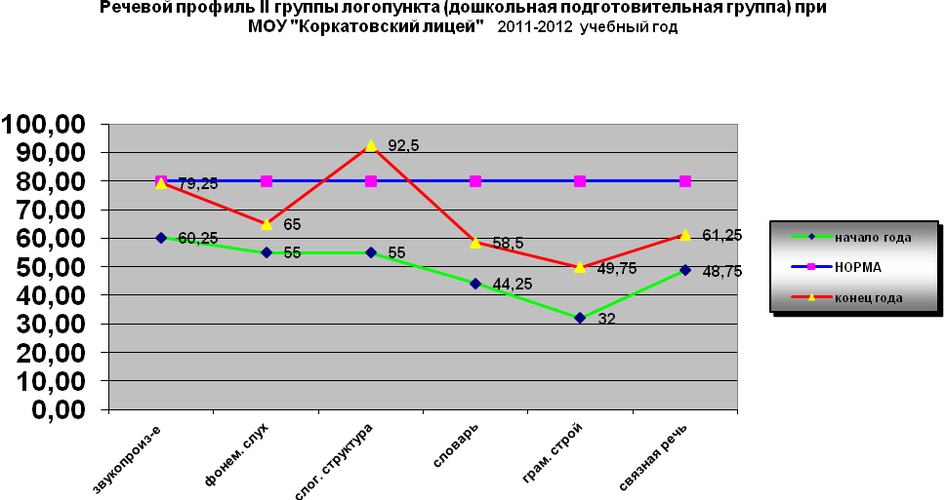
Приложение 2
Динамика развития устной речи детей 1 класса 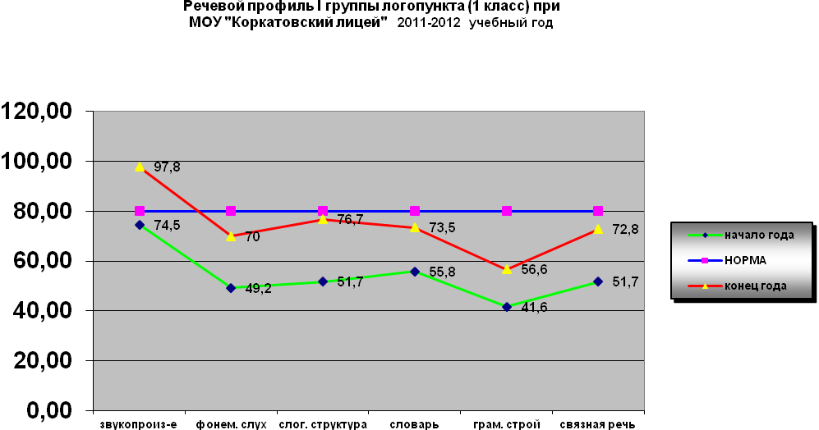

Приложение 3
Динамика развития письма обучающихся 2 класса
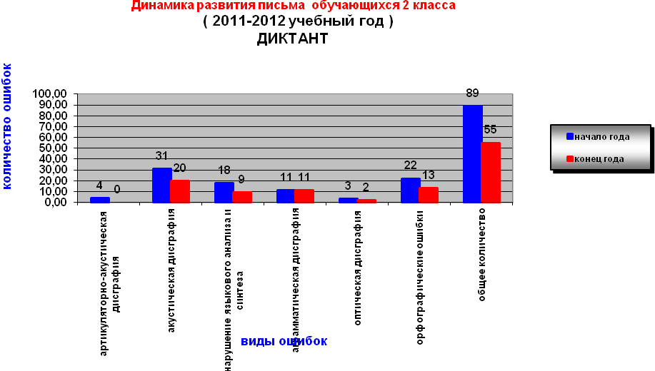
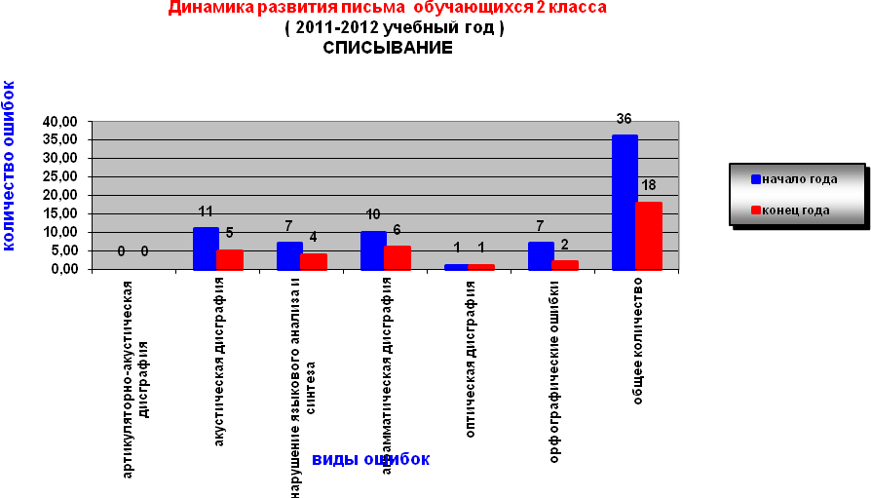

Приложение 4
Динамика развития письма обучающихся 3 класса
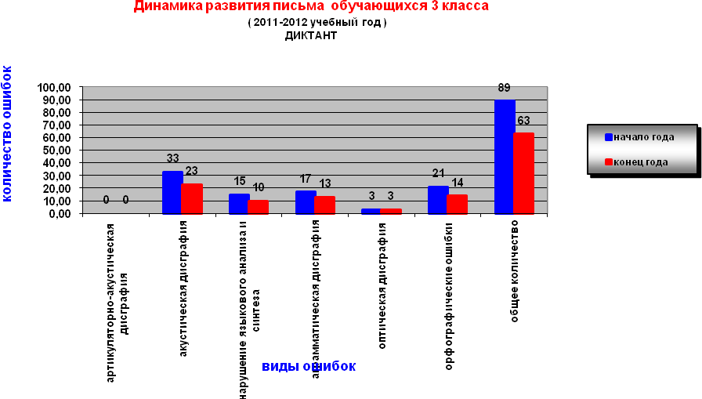

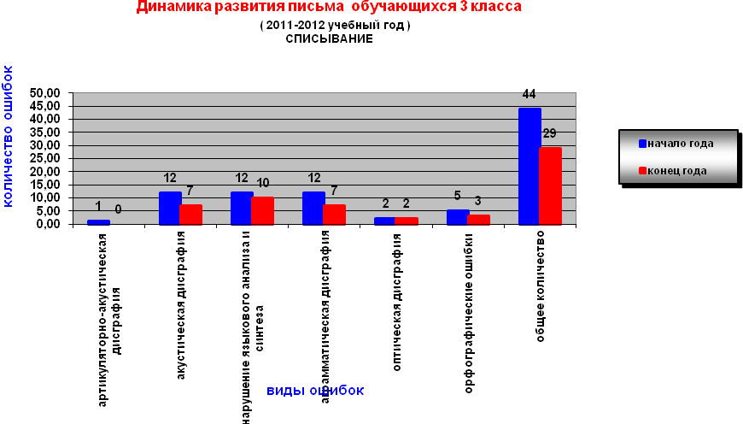

Приложение 5
Динамика развития письма обучающихся 4 класса

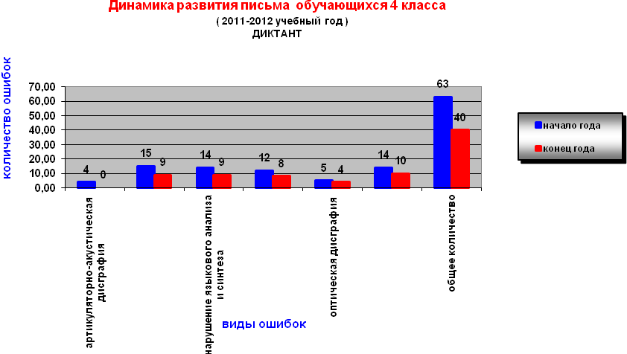
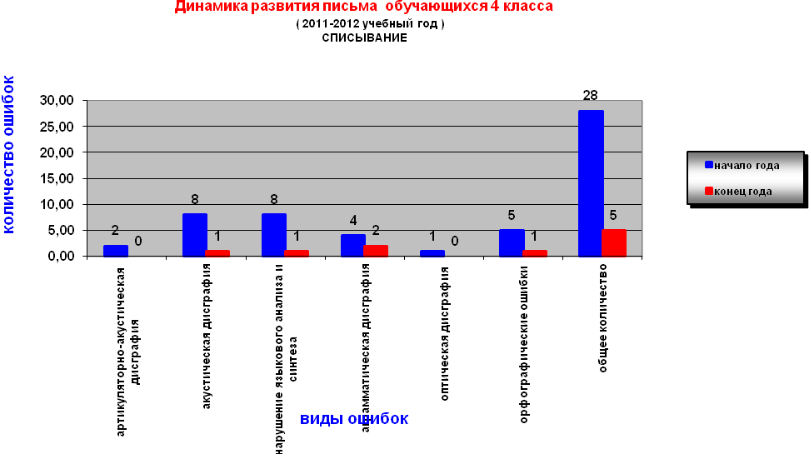

Приложение 6
Динамика развития письма обучающихся 2-4 классов

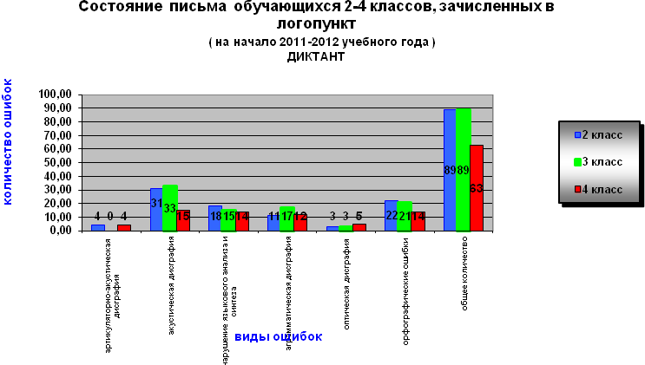
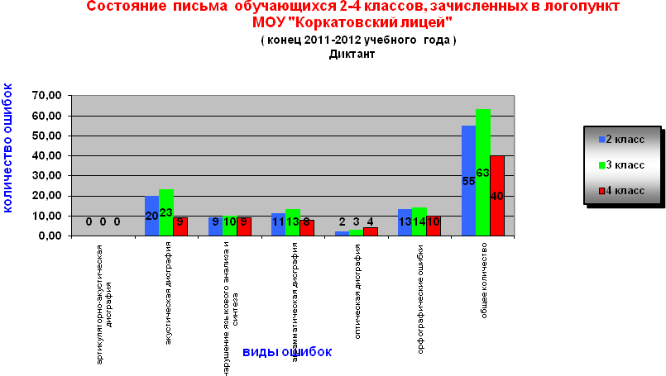

Приложение 7
Отчет о количестве обучающихся, имеющих нарушения в развитии устной и письменной речи и результатах обучения
в логопедическом пункте
МОУ «Коркатовский лицей» за 2011-2012 учебный год

 | Класс, группа | Нарушение устной речи |  |  | Нарушение письменной речи
 | Класс, группа | Общее количество | ФФН, ФН, ОНР | Алалия | Нарушение чтения и письма, обусловленное ОНР
Зачислено в логопедический пункт | дошк. под. группа | 5 | 4 | 1 | -
Зачислено в логопедический пункт | 1 | 6 | 6 | - | -
Зачислено в логопедический пункт | 2 | 7 | - | - | 7
Зачислено в логопедический пункт | 3 | 4 | - | - | 4
Зачислено в логопедический пункт | 4 | 5 | - | - | 5
ИТОГО: |  | 27 | 10 | 1 | 16
Выпущено из логопедического пункта | дошк. подг. группа | 2 | 2 | - | -
 | 1 | 3 | 3 | - | -
 | 2 | 3 | - | - | 3
 | 3 | 1 | - | - | 1
 | 4 | 5 | - | - | 5
ИТОГО: |  | 14 | 5 |  | 9
Оставлено в логопедическом пункте | дошк. подг. группа | 3 | 2 | 1 | -
 | 1 | 3 | 3 | - | -
 | 2 | 4 | - | - | 4
 | 3 | 3 | - | - | 3
 | 4 | - | - | - | -
ИТОГО: |  | 13 | 5 | 1 | 7

В целом в воспитательной работе школы выявлены следующие проблемы:
- Ослабевает связь классных руководителей с родителями в средних классах, без которой снижается эффективность УВП.
- Не всегда выполняются единые требования к внешнему виду лицеистов, особенно в лицейских классах физико-математического, гуманитарного и архитектурного направлений.
Задачи:
- Укрепить связь классных руководителей с родителями в средних классах.
- Добиться выполнения единых требований к внешнему виду лицеистов.
- Создать максимально комфортные условия для развития способностей обучающихся.

